Администрация городского округа город Бор Нижегородской области

ПОСТАНОВЛЕНИЕ

От 17.10.2017 № 5984

О подготовке проекта межевания территории, расположенной

в районе д. 10 по ул. Пролетарская в поселке Октябрьский г. Бор

В соответствии со статьями 8.2, 41-43, 46 Градостроительного кодекса Российской Федерации, частью 4 статьи 2 Закона Нижегородской области от 23.12.2014 года № 197-З «О перераспределении отдельных полномочий между органами местного самоуправления муниципальных образований Нижегородской области и органами государственной власти Нижегородской области» (в редакции Закона Нижегородской области от 28.12.2016 № 180-З), в связи с обращением Корчагиной Натальи Павловны (далее: Корчагина Н.П.) администрация городского округа город Бор постановляет:

1. Разрешить Корчагиной Н.П. подготовку проекта межевания территории, расположенной в районе д. 10 по ул. Пролетарская в поселке Октябрьский город Бор Нижегородской области, для целей формирования границ земельного участка под трехквартирным жилым домом.
2. Корчагиной Н.П. представить в администрацию городского округа город Бор Нижегородской области проект межевания территории не позднее одного года со дня издания настоящего постановления.
3. Общему отделу администрации городского округа г. Бор в течение трех дней со дня утверждения настоящего постановления обеспечить его опубликование в порядке, установленном для официального опубликования муниципальных правовых актов, иной официальной информации на сайте www.borcity.ru и в газете «БОР сегодня».

Глава администрации А.В. Киселев
Н.Н. Жукова, 2-30-69
ПРИЛОЖЕНИЕ
к постановлению администрации
городского округа город Бор
Нижегородской области
От 17.10.2017 № 5984

Схема границ территории
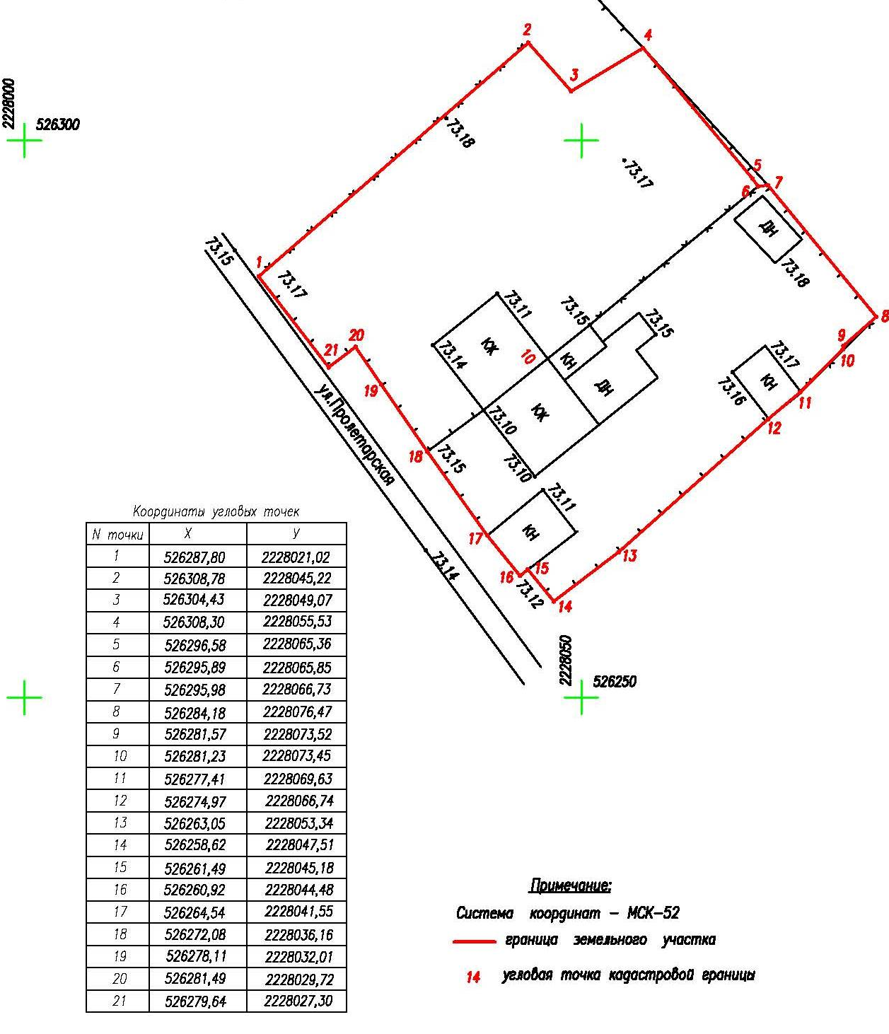
Условные обозначения
- граница разработки межевания территории, в районе д. 10 по ул. Пролетарская в поселке Октябрьский г. Бор
Заказчик: Корчагина Н.П.

